https://www.novinky.cz/domaci/clanek/hygienikum-s-trasovanim-pomuze-dalsi-300-lidi-40338885

11.10.2020
Diskuse obyčejných lidí -->

Jen devět nakažených v březnu 2020
https://www.novinky.cz/diskuze/40338885 11:16h
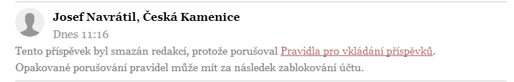

Tohle byl můj příspěvek do diskuse, který redakce „Novinky“ smazala kvůůůli ““porušení pravidel““ ?????? ( dodnes nevím „co“ jsem porušil ) -->
Už dnes se píšou dějiny covidu-19 v Čechách ! Tohleto zde http://www.hypothesis-of-universe.com/docs/h/h_163.doc + http://www.hypothesis-of-universe.com/docs/h/h_164.jpg už je vlastně z archívu a učebnic našich dějin.
https://www.novinky.cz/diskuze/40338886

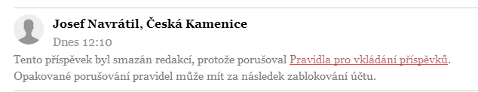

Marta Vejmanová, Chrast
Dnes 12:01
nahlásit|+178|-24
Jedno je jisté, za eskalaci epidemie v září, má plnou odpovědnost Babiš, psala paní Unzeitigová a mnozí jiní. Nechápu jak na to přišla. To jste vy všichni, co teď kritizujete, přece chtěli. Uvolnit , bavit se, hospodští plakali , hoteliéři také, herci chtěli hrát a plakali, že mají hypotéky, že bez hraní nemohou žít a opoziční politici dštili síru, že Babiš restrikcemi brzdí úplně všechno. Takže, když nechal na vás, abyste se svobodně rozhodli chránit své spoluobčany rouškami a omezili zábavu a návštěvy nákupních center, to už se vám nechce. Chcete, aby vás Babiš ochránil , ale nikdo neposlouchá. Restrikce špatně, uvolnění špatně . Tak co chcete.? Je mi z vás nanic. A to jsem Babiše nikdy nevolila,

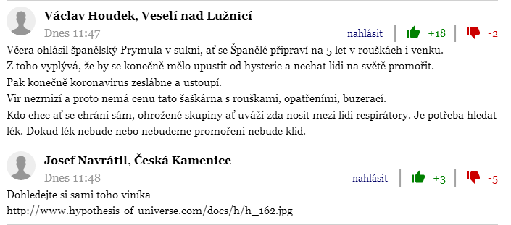

http://www.hypothesis-of-universe.com/docs/h/h_163.doc Dohledejte si sami toho viníka

